哈尔滨工业大学计算机科学与技术学院
2012年秋季学期《软件设计与开发实践II》
中期报告

题 目： | 航班价格的动态展示
班 号： | 1003105
小组名称： | 航班小组
姓名 | 学号 | 联系方式 | 组长/组员
王炳浩 | 1100300320 | 13613617229 | 组长
石招阳 | 1100300311 | 18004515309 | 组员
陈徽文 | 1100300428 | 18745132636 | 组员
指导教师： | 王忠杰

目 录

1. 进展情况概述 1
2. 分析模型 1
2.1. 用例模型 1
2.1.1. 用例图 1
2.1.2. 用例描述 2
2.1.3. 用例描述 3
2.1.4. 用例描述 3
2.1.5. 活动图 4
3. 静态结构模型 7
3.1. 分析类图 7
3.2. 设计类图 9
4. 动态行为模型 10
4.1. 系统时序图 10
4.2. 对象时序图 11
4.3. 状态图 13
4.4. 过程设计 13
5. 数据库设计 14
5.1. 数据库设计方案 14
5.2. 逻辑结构设计 14
5.3. 表设计 15
6. 界面设计 16
6.1. 典型界面1 16
6.2. 典型界面2 17
7. 体系结构设计 17
7.1. 体系结构风格设计 17
7.2. 功能结构设计 18
7.3. 包/构件设计 19
8. 实现成果展示 20
9. 存在的问题和后期计划 23
9.1. 问题和困难 23
9.2. 后期计划 24

进展情况概述
已完成工作 | 工作内容 | 按预定进度
航班信息采集 | 通过WebService获取国内各航班信息，存入DB | 是
票价信息采集 | 周期性采集酷讯网机票信息，存入DB | 是
软件界面 | 制作网页，提供查询、展示功能 | 是
单程返程查询 | 用户给定日期，地点，查询DB中相应的机票价格，列表展示 | 是
每日最低价趋势展示 | 实现给定时间段，给定航线每日最低票价趋势展示 | 是
各航空公司票价比较 | 实现给定时间段，给定航线，绘制各大公司每日最低票价曲线（一公司一线），实现比较 | 是

分析模型

用例模型

用例图

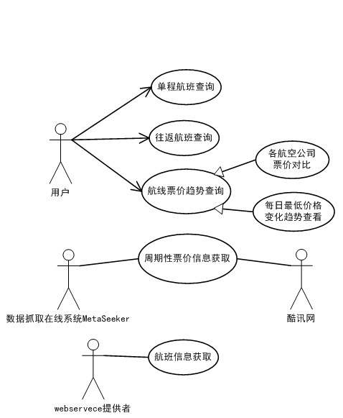

用例描述
用例编号 | 1 | 用例名称 | 单程机票查询
1 描述 | 系统完成单程机票查询业务
2 涉及的参与者及关注点 | 用户：希望能够方便的查询到给定出发日期，给定航线的机票价格信息。显示结果能够包含航空公司，航班号，机型，起落时间，还有最重要的机票价格。
3 事件流 | 常规事件流：  - 用户登录航班查询页面，选择单程机票查询，输入出发日期，出发城市和目的城市。点击搜索。  - 系统接收用户给出参数，在数据库中搜索，以列表形式返回结果。
4 前置条件 | 系统必须已有航班信息

用例描述
用例编号 | 2 | 用例名称 | 各航空公司票价对比
1 描述 | 用户发出某航线某时段不同航空公司票价对比查看请求，系统返回对比图（一条曲线对应一个公司）。
2 涉及的参与者及关注点 | 用户：希望能够方便的查看到给定时间段，给定航线的各大公司票价对比。显示结果能够直观，清晰。
3 事件流 | 常规事件流：  - 用户登录航班查询页面，选择航空公司票价对比，选择时间区间，选择出发城市和目的城市。点击查看。  - 系统接收用户给出参数，在数据库中搜索，将结果进一步处理以曲线图形式返回结果。
4 前置条件 | 系统必须已有航班信息
5 特殊需求 | - 各曲线清晰明了，易于对比。  - 曲线上各点能够包含详细信息，如航空公司，起降时间，起降机场，日期，票价等。  - 对比图支持用户选择某条曲线显示或是不显示。

用例描述
用例编号 | 3 | 用例名称 | 票价信息获取
1 描述 | 系统周期性从酷讯网上获取票价信息。
2 涉及的参与者 | 酷讯网，数据抓取在线系统MetaSeeker。
3 事件流 | 常规事件流：  - MetaSeeker定时器触发，开始新一轮抓取。  - MetaSeeker根据给定规则，从酷讯网页信息中抓取所需数据。  - 系统对抓取的数据进行提取，更新数据库。
4 特殊需求 | - 数据更新要做到及时。

活动图

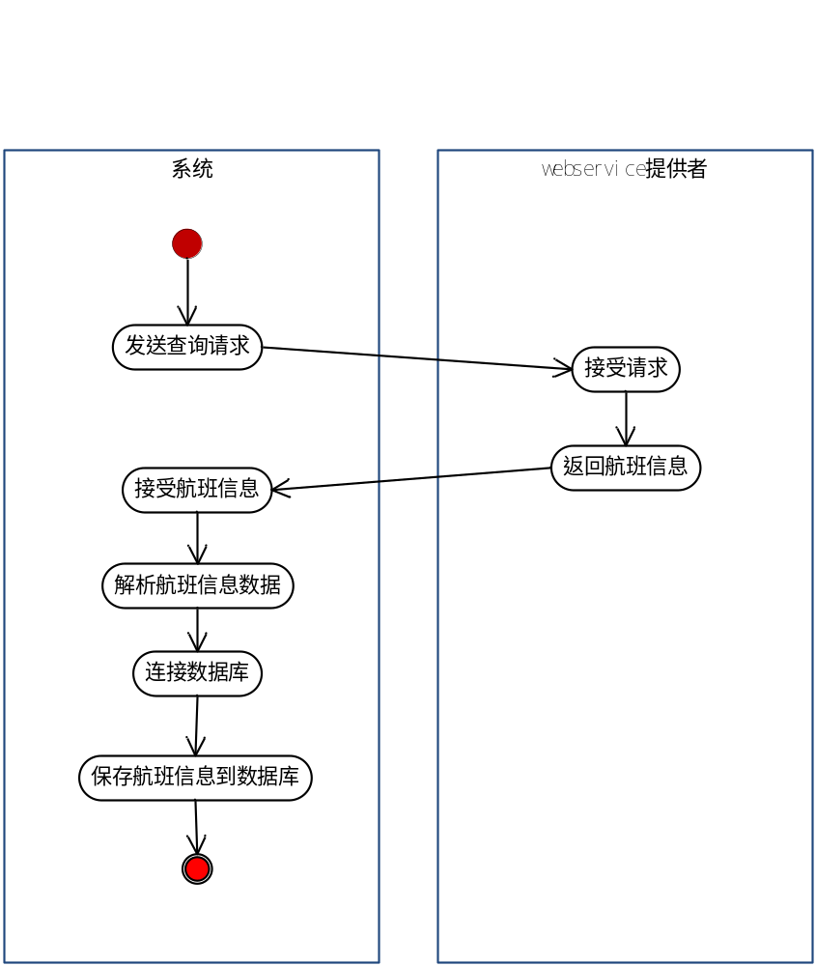

航班信息获取活动图

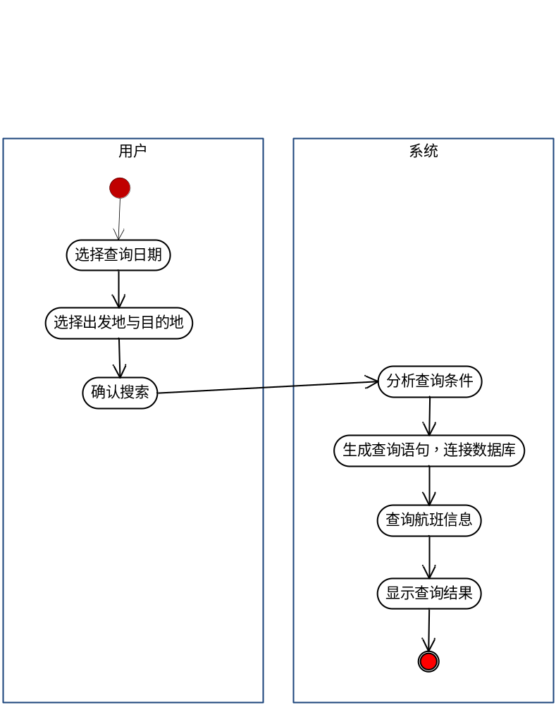
单程往返查询活动图

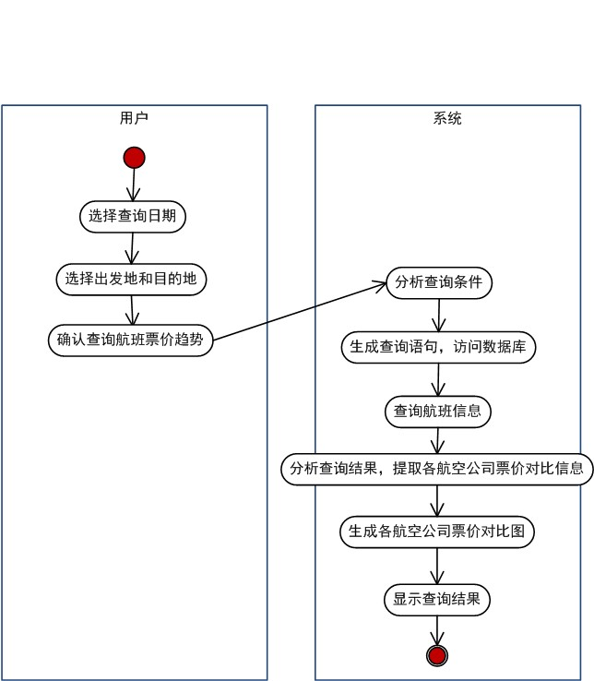

航空公司票价对比活动图

静态结构模型

分析类图
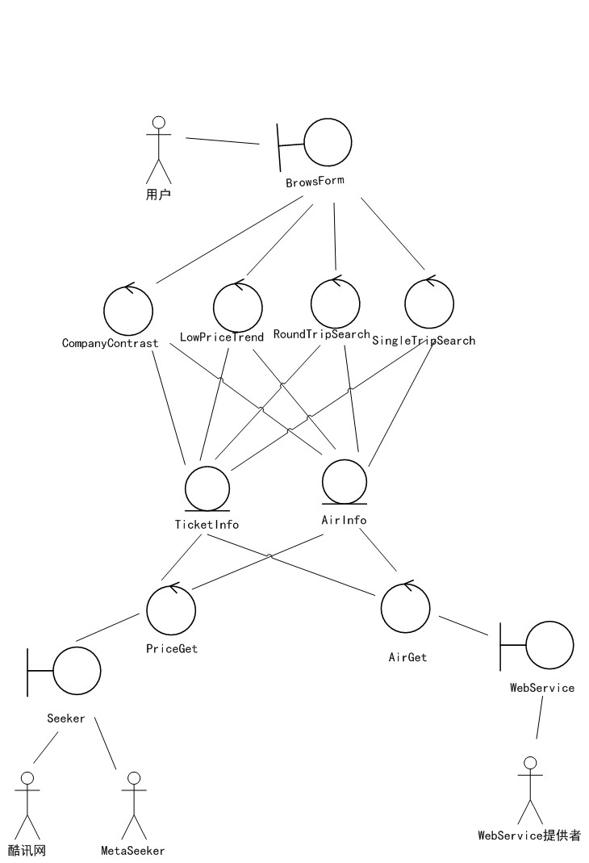

类型 | 类名 | 简要描述 | 对应的用例
边界类 | BrowseForm | 用户进行搜索查询的界面 | 单程机票查询，往返机票查询，每日最低票价趋势查看，各航空公司票价对比
边界类 | WebService | 系统和WebService提供者接口 | 航班信息获取
边界类 | Seeker | 系统和MetaSeeker在线系统接口 | 票价信息获取
控制类 | SingleTripSearch | 负责执行用户的单程机票查询 | 单程机票查询
控制类 | RoundTripSearch | 负责执行用户的往返机票查询 | 往返机票查询
控制类 | LowPriceTrend | 负责执行用户的每日最低票价趋势查看 | 每日最低票价趋势查看
控制类 | CompanyContrast | 负责执行用户的各航空公司票价对比 | 各航空公司票价对比
控制类 | AirGet | 负责执行航班信息的获取 | 航班信息采集
控制类 | PriceGet | 负责执行票价信息的获取 | 票价信息采集
实体类 | AirInfo | 航班基本信息 | 均有
实体类 | TicketInfo | 票价信息 | 均有

设计类图
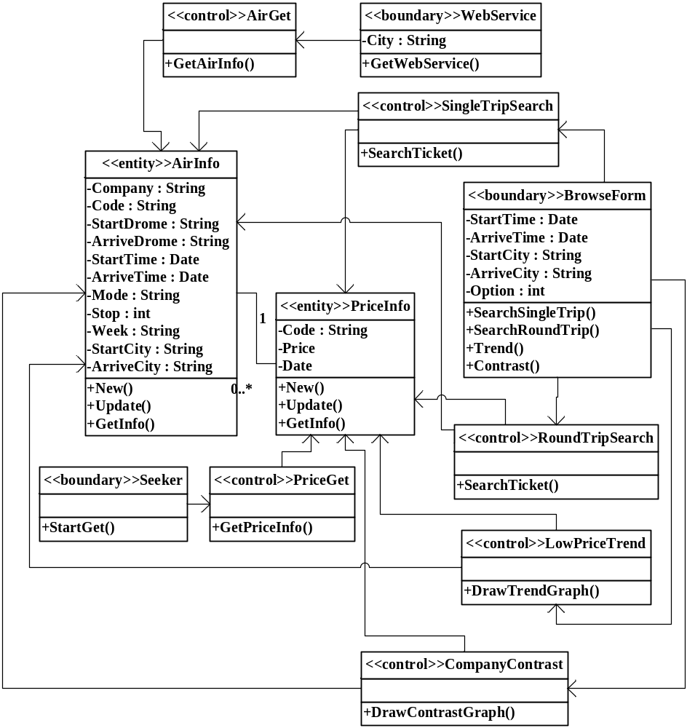

类名：PriceInfo
属性集合 | 属性名(英文) | 属性含义 | 数据类型
属性集合 | Code | 航班号 | string
属性集合 | Price | 票价 | int
属性集合 | Date | 票价日期 | date
操作集合： | 操作名(英文) | 操作的含义 | 返回值类型
操作集合： | New | 新建票价信息 | void
操作集合： | Update | 更新票价 | void
操作集合： | GetInfo | 查询票价 | string

类名：AirInfo
属性集合 | 属性名(英文) | 属性含义 | 数据类型
属性集合 | Company | 航空公司 | string
属性集合 | Code | 航班号 | string
属性集合 | StartDrome | 起飞机场 | string
属性集合 | ArriveDrome | 到达机场 | string
属性集合 | StartTime | 起飞时间 | time
属性集合 | ArriveTime | 到达时间 | time
属性集合 | Mode | 机型 | string
属性集合 | Stop | 是否经停 | int
属性集合 | Week | 一星期飞行周期 | string
属性集合 | StartCity | 出发城市 | string
属性集合 | ArriveCity | 目的城市 | string
操作集合： | 操作名(英文) | 操作的含义 | 返回值类型
操作集合： | New | 新建航班信息 | void
操作集合： | Update | 更新航班信息 | void
操作集合： | GetInfo | 查询航空公司 | string

动态行为模型

系统时序图
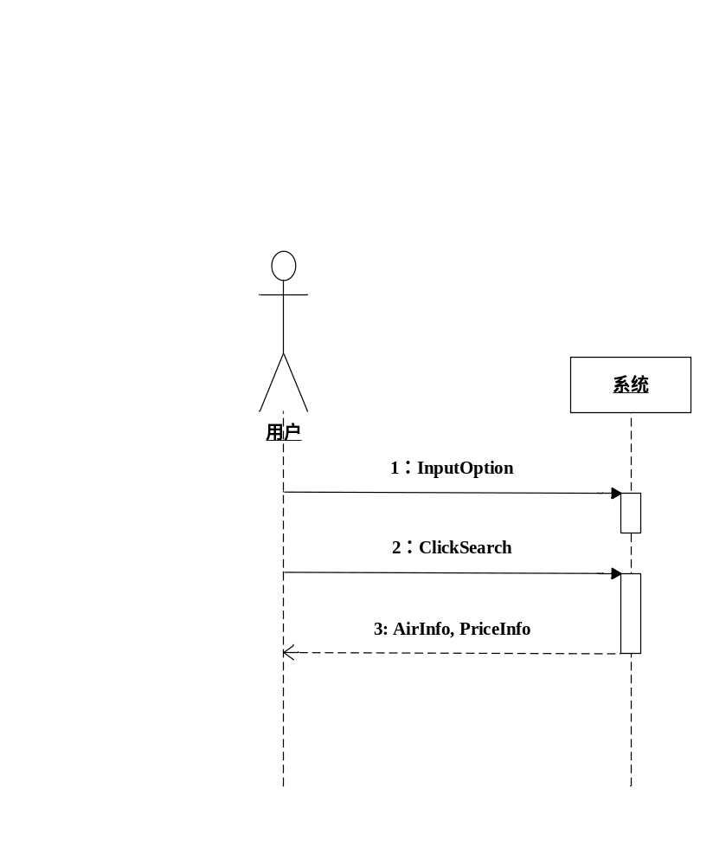
单程机票查询系统时序图

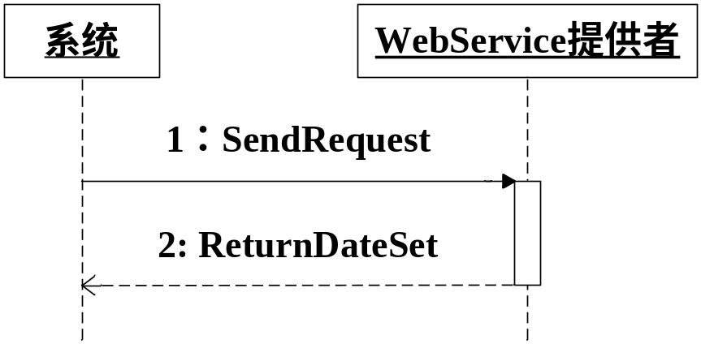
航班信息获取系统时序图

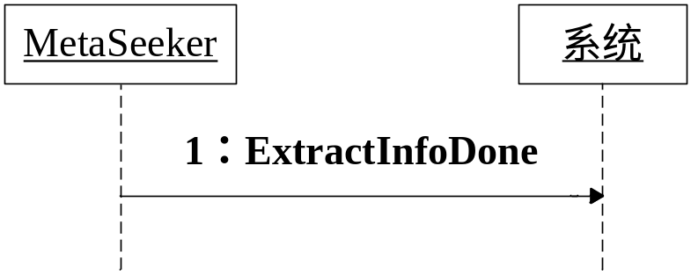
票价信息获取系统时序图

对象时序图
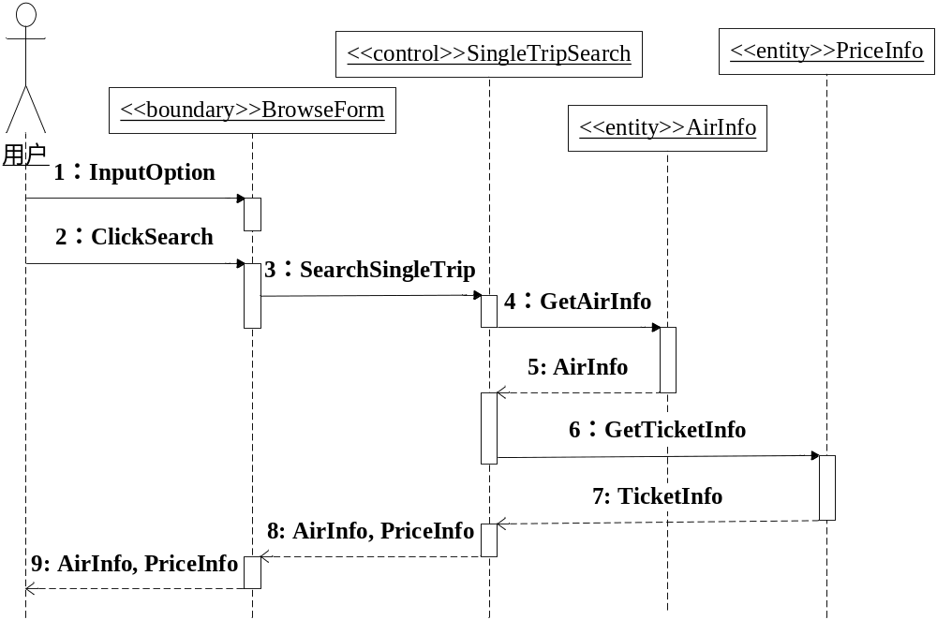
单程机票查询对象时序图
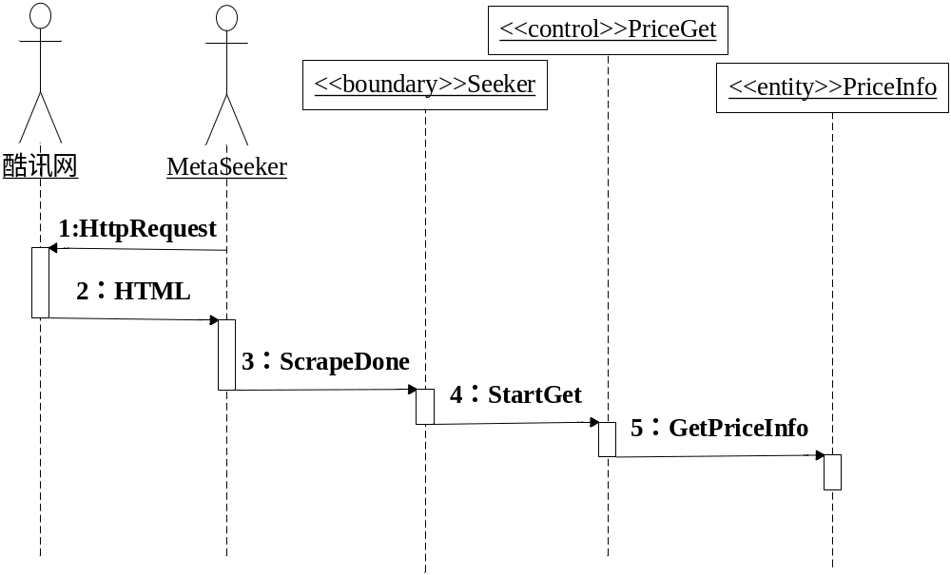
票价信息获取对象时序图

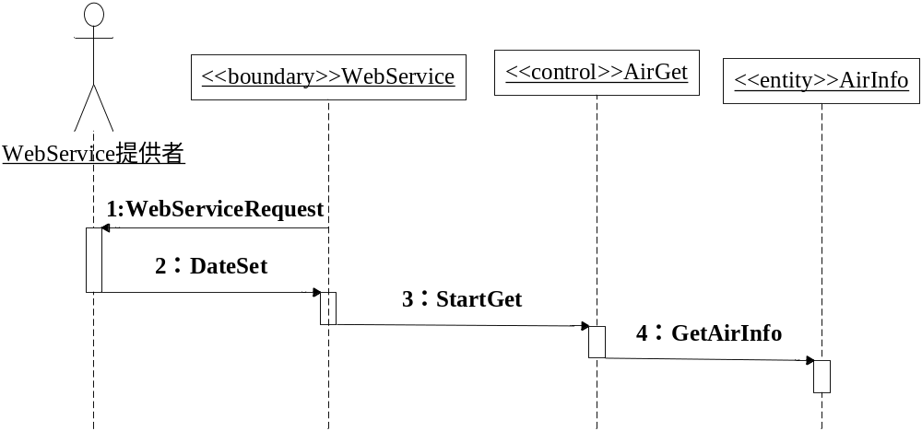

航班信息获取对象时序图

状态图
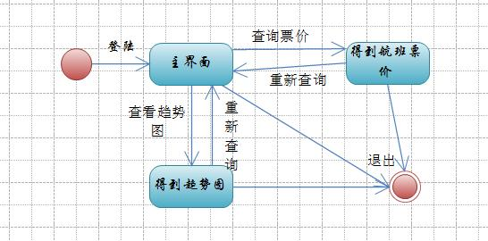
查询状态图

过程设计
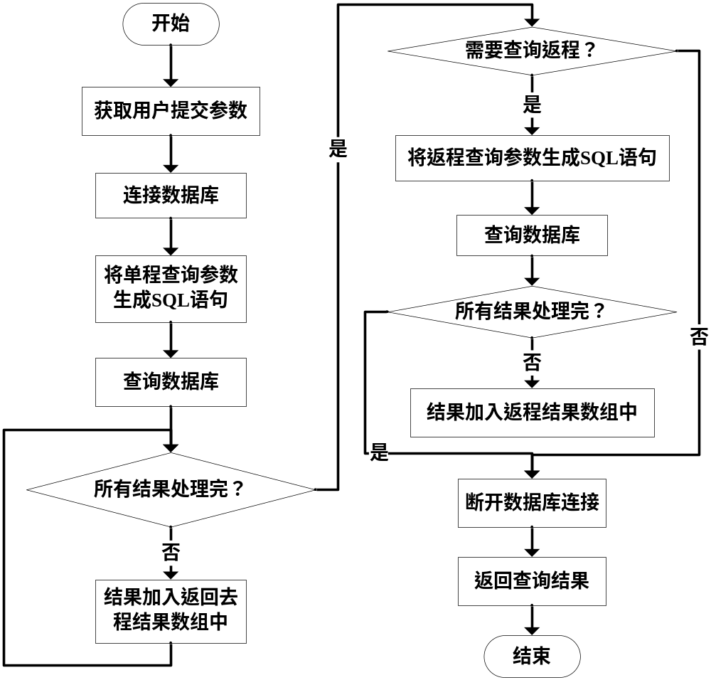
SingleTripSearch类SearchTicket()操作流程图
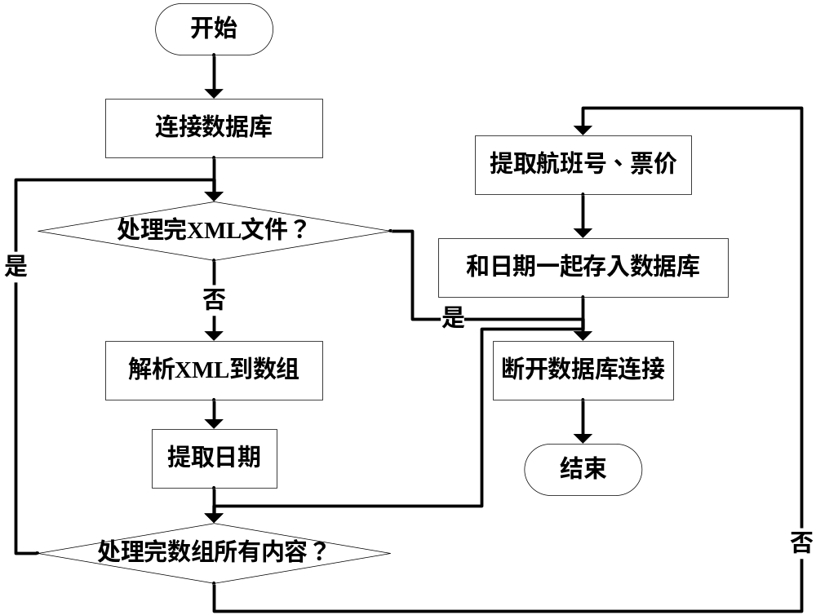
PriceGet类GetPriceInfo()操作流程图

数据库设计

数据库设计方案
通过建立数据库来实现对航班信息的存储，考虑到具体航班信息的情况，倘若把航班信息统一地存储到一个表中，对于同一机型的飞机仅航班号、日期有所不同，而其他属性都是相同的，这样统一存储必将造成大量的数据冗余。为了解决这种情况，我们把数据分为多个表存储，分为基本航班信息和票价信息。
设计的数据项和数据结构为①基本航班信息。包含的数据项有航班所属航空公司、航班号、起飞机场、到达机场、出发时间、抵达时间、机型、急停次数、飞行周期（星期）、出发城市、目的城市。②票价信息。包含的数据项有航班价格、航班时间、航班号。

逻辑结构设计
序号 | 表名 | 中文名 | 解释
1 | airlinesinfo | 基本航班信息表 | 用来存储航班基本信息
2 | priceinfo | 具体航班信息表 | 用来存储具体航班信息
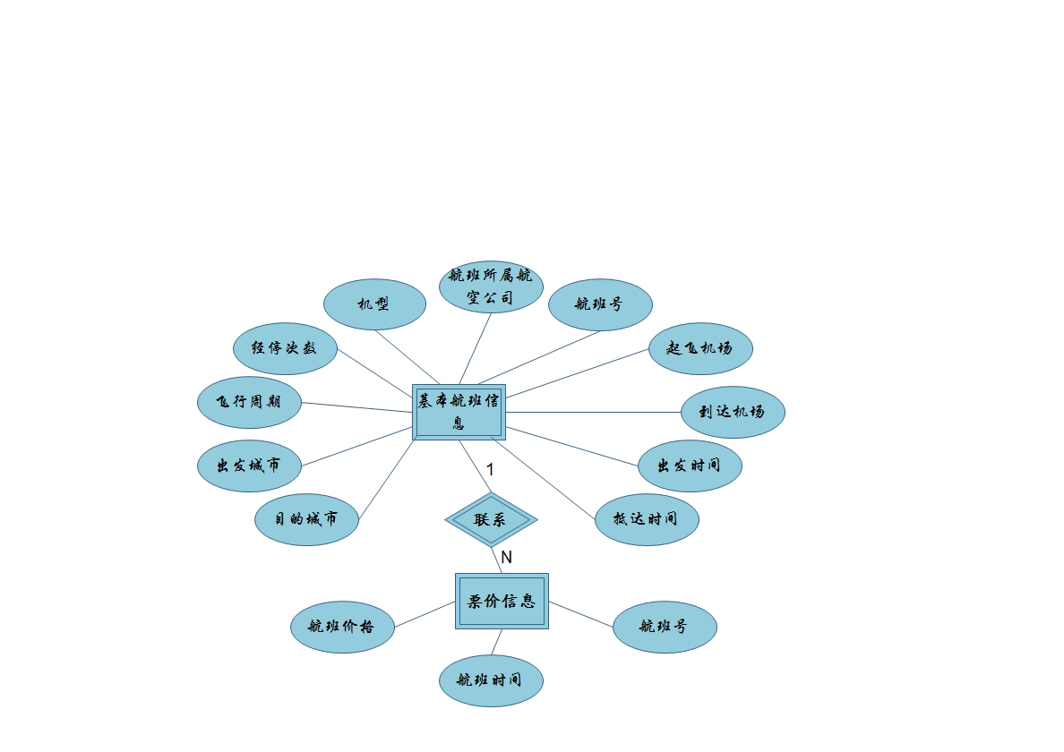
ER图

表设计
airlinesinfo：基本航班信息
序号 | 字段名 | 中文名 | 类型 | 备注
1 | Company | 航班所属航空公司 | Varchar(30) | 非空
2 | airlinecode | 航班号 | char(10) | 主键
3 | startdrome | 起飞机场 | varchar（30） | 非空
4 | arrivedrome | 到达机场 | varchar（30） | 非空
5 | starttime | 出发时间 | time | 时间类型
6 | arrivetime | 抵达时间 | time | 时间类型
7 | mode | 机型 | varchar（10） | 主键
8 | airlinestop | 经停次数 | int(10) | 非空（通常为0）
9 | week | 飞行周期（星期） | varchar（10） | 主键
10 | startcity | 出发城市 | varchar（10） | 非空
11 | arrivecity | 目的城市 | varchar（10） | 非空

priceinfo：票价信息

序号 | 字段名 | 中文名 | 类型 | 备注
1 | Price | 航班价格 | Varchar(30) | 非空
2 | Airlinecode | 航班号 | char(10) | 主键
3 | Data | 时间 | varchar（30） | 主键

界面设计

典型界面1
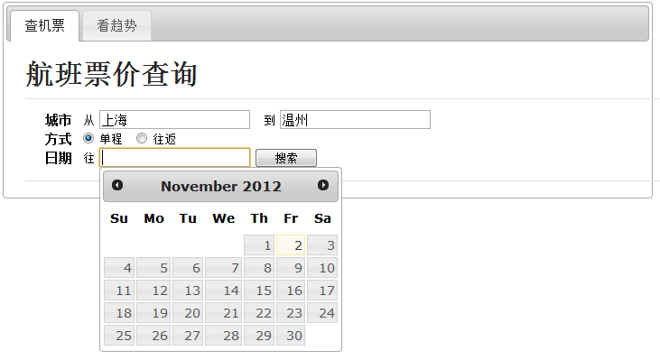

网页主界面布局说明：
包含两个标签页，分别进行机票查询操作和动态趋势查询操作。
在机票查询标签页，包含了两个城市输入文本框、单程/往返查询选择按钮、一个日期输入文本框（单程，往返查询时为两个）以及一个搜索按钮。

操作方式：
用户填写好出发城市和目的城市，选定单程或者往返查询方式，并选定日期，按下搜索键，即可得到查询结果。

典型界面2
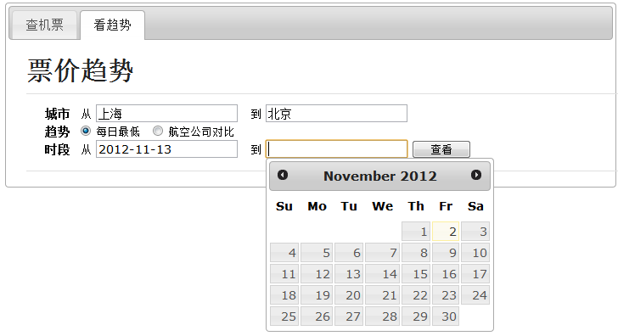

网页主界面布局说明：
在趋势查询标签页，包含了两个城市输入文本框、每日最低票价/航空公司票价对比查询选择按钮、2个日期输入文本框以及一个查看按钮。

操作方式：
用户填写好出发城市和目的城市，选定每日最低票价查询，或者航空公司票价对比查询方式，并选定日期区间，按下查看键，即可得到趋势图。

体系结构设计

体系结构风格设计
本系统采用B/S结构：
表现层：用户端浏览器；
逻辑层：web服务器和应用服务器；web服务器负责页面脚本的处理，应用服务器负责航班信息的获取、用户查询的处理。
数据层：数据库服务器。负责数据库的连接，航班信息的存取。

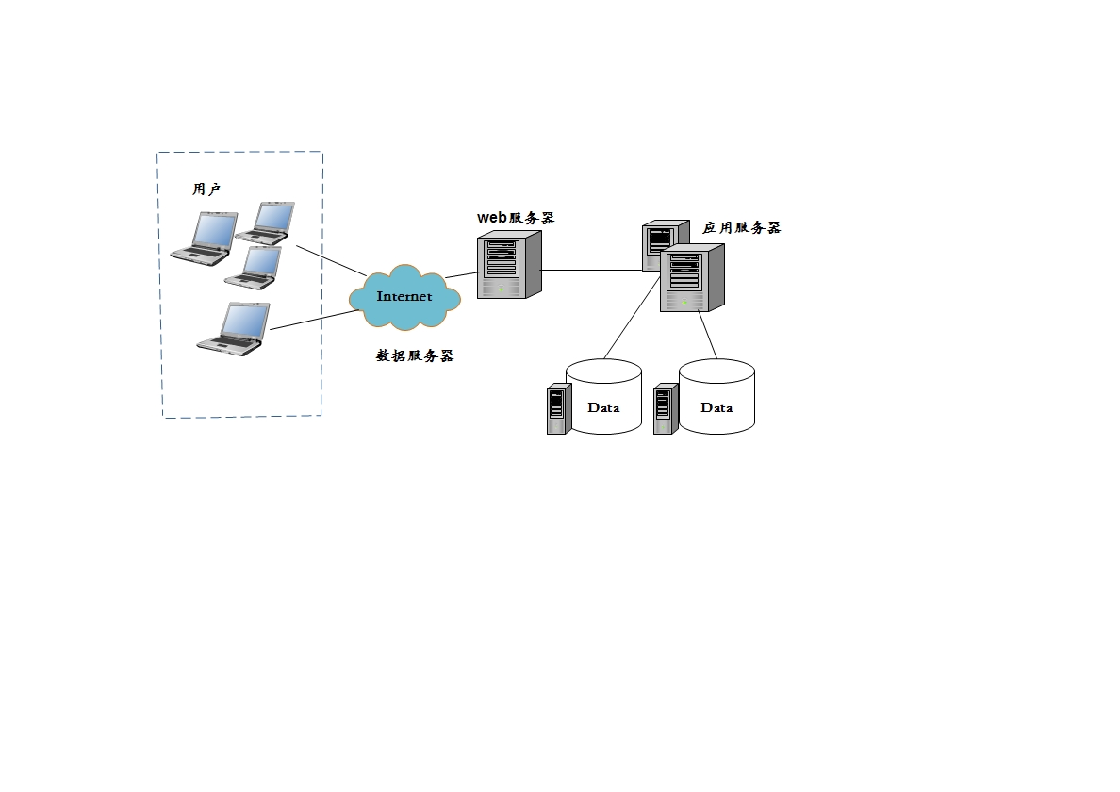
系统采用的系统架构参考图

功能结构设计
航班信息动态查询系统
查询处理模块
信息获取模块
web处理模块
数据存储模块

页面脚本处理

航班信息获取

票价信息获取

航班信息储存

往返航班查询

票价信息储存

单程航班查询
最低价格趋势查询
航空公司票价对比

系统总体结构图

功能模块的基本功能：
（1）查询处理模块：负责处理用户的各种查询请求，调用数据库信息。
（2）信息获取模块：完成航班信息、票价信息的动态获取和更新，保持数据的实时性、准确性。
（3）web处理模块：负责页面脚本的处理分析等，完成与用户的信息交互。
（4）数据存储模块：负责接收信息获取模块获得的航班信息以及票价信息，存入数据库。

包/构件设计
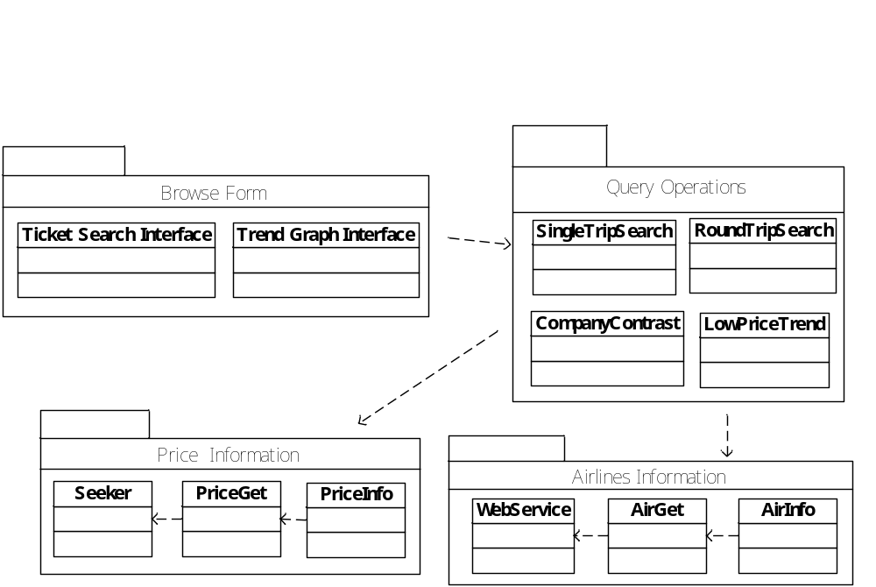
包结构图

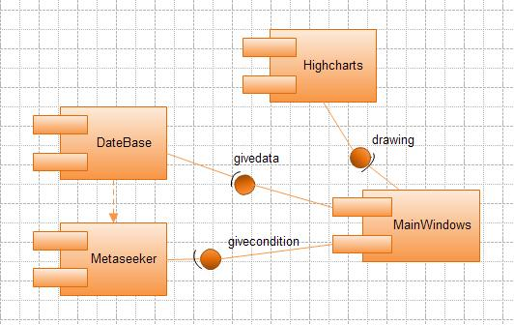
构件图

实现成果展示
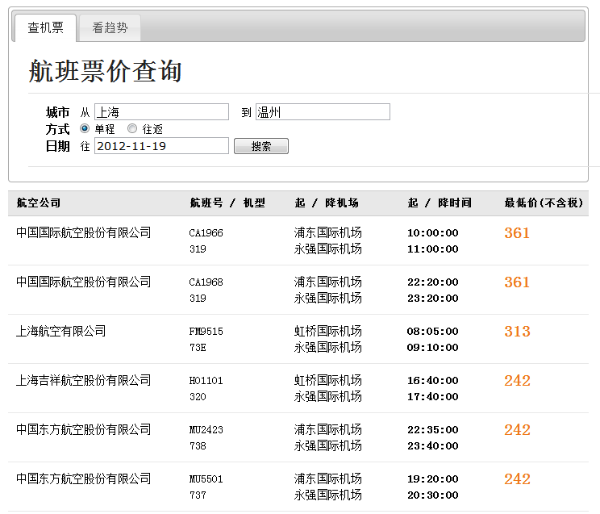

单程机票价格查询
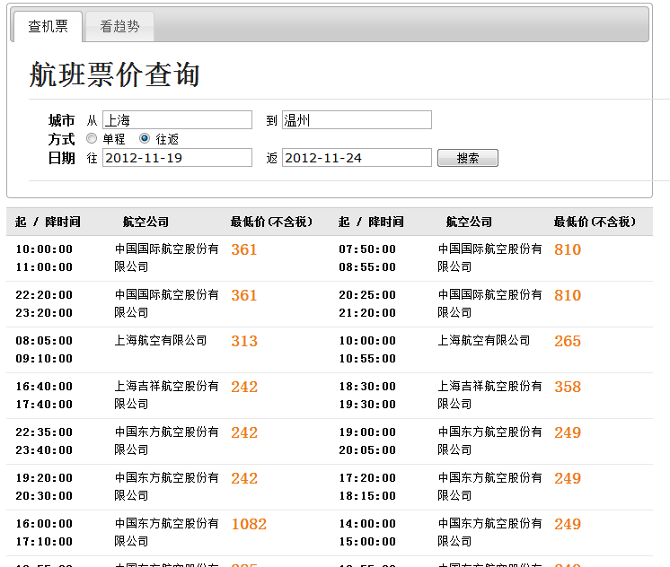

往返机票价格查询

注：左侧为去程信息，右侧为返程信息
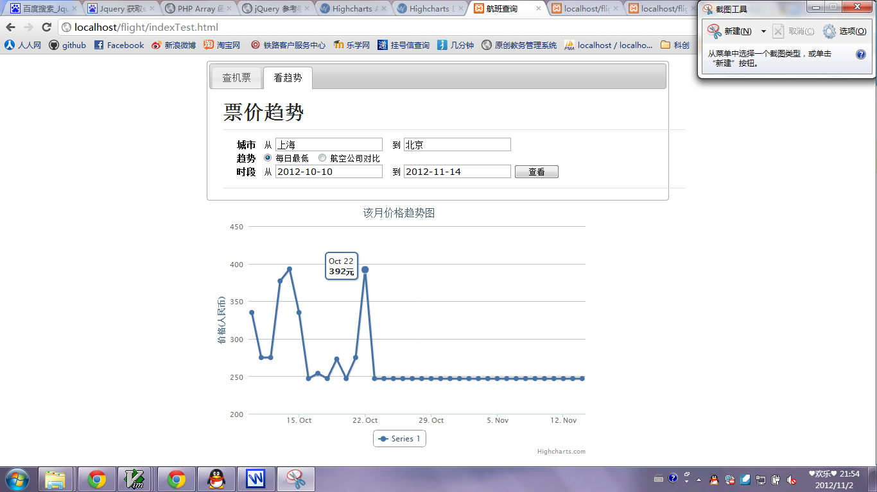

每日最低票价趋势图
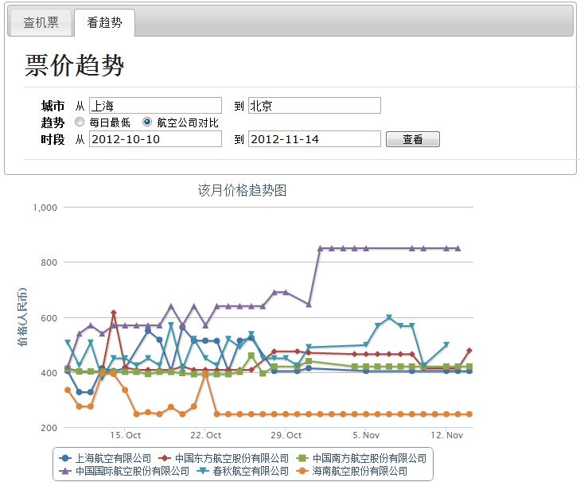

航空公司票价对比图

存在的问题和后期计划

问题和困难
- 航班信息的动态展示不够灵活，信息展示方式较少，暂时还不能满足各种各样的查询要求。
- 航线覆盖面较少，暂时支持查询小部分的航线。
- 航线信息获取和更新所需的时间较长，可能导致信息的准确性不足。
- 往返航班查询时，为了适应页面大小，舍去了部分次要航班信息，减少了提供给用户的信息量。

后期计划
（1）增加航班信息展示的方式，为用户提供更加灵活的查询功能。
（2）改善航线信息及票价获取的方式，增加航线覆盖面，缩短更新时间。
（3）改善往返航班查询显示的方式，增加信息显示量。

学生（签字）：

2012年 月 日

任课教师意见：

教师签字： 2012年 月 日

